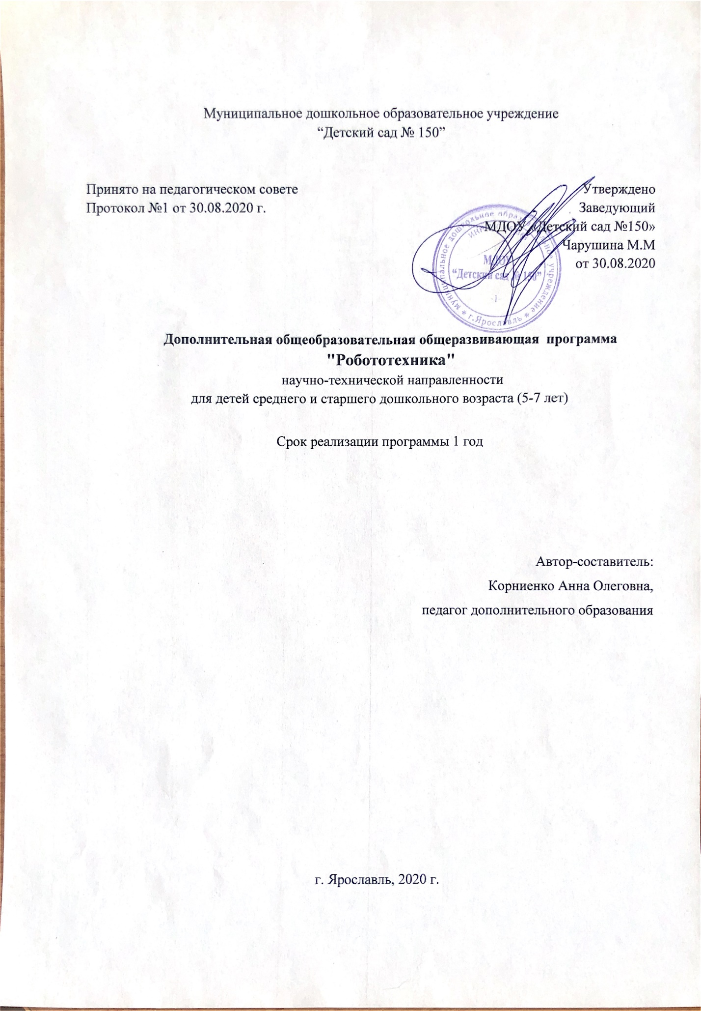

Оглавление
Пояснительная записка…………………………………………………………….2-5
Учебно-тематический план………………………………………………………….6
Содержание программы…………………………………………………………...7-10
Материально-техническое оснащение……………………………………….…....10
Материально-техническое обеспечение……………………………………..……11
Мониторинг и формы представления результатов……………………..……...11-12
Список литературы………………………………………………………………….13

Пояснительная записка
Современное образование ориентировано на воспитание ребенка как всесторонне развитой личности. Основными структурными компонентами всестороннего развития личности являются: умственное воспитание, техническое обучение, физическое воспитание, нравственное и эстетическое воспитание, которые должны сочетаться с развитием склонностей, задатков и способностей личности и включением ее в производительный труд.
Современные дети живут в эпоху активной информатизации, компьютеризации и роботостроения. Технические достижения всё быстрее проникают во все сферы человеческой жизнедеятельности и вызывают интерес детей к современной технике. Благодаря разработкам компании LEGO на современном этапе появилась возможность уже в дошкольном возрасте знакомить детей с основами строения технических объектов.
Игра является ведущей деятельностью детей дошкольного возраста. Познание окружающего мира, его закономерности, связи осуществляется посредством игры. Деятельностью ребенка, тесно связанной с игрой является конструирование. Оно направленно на получение определенного, заранее задуманного продукта.
Конструктивная деятельность предполагает развитие таких мысленных процессов, как анализ, синтез, классификация, обобщение, и связана с развитием речи (деятельность предполагает общение, объяснение своего конструктивного решения). Дети учатся совместно решать задачи, распределять роли, объяснять друг другу важность данного конструктивного решения.
Программа «Робототехника» направлена на всестороннее, гармоничное развитие детей, овладение ребенком базовыми умениями и навыками в разных упражнениях.
При разработке Программы учитывались следующие нормативные документы:
- Федеральный закон «Об образовании в Российской Федерации» от 29 декабря 2012 года № 273-ФЗ.
- Приказ Министерства образования и науки РФ от 17 октября 2013 г.№1155 «Об утверждении федерального государственного образовательного стандарта дошкольного образования» (зарегистрирован в Минюсте РФ 14 ноября 2013 г.,№30384).
- СанПиН 2.4.1. 3049 – 13 «Санитарно-эпидемиологические требования к устройству, содержанию и организации режима работы в дошкольных образовательных организациях» (Постановление Главного государственного санитарного врача РФ от 15 мая 2013 г. №26).
Актуальность данной программы состоит в том, что она позволяет лучше познать современный окружающий мир, развивать образное и техническое мышление.
Конструктор помогает ребенку воплощать в жизнь свои идеи, строить, фантазировать. Ребенок увлеченно работает и видит конечный результат. Занятия с конструктором – это первые шаги детей в самостоятельной творческой деятельности по созданию моделей.
Педагогическая целесообразность программы «Робототехника» состоит в том, что в процессе изготовления конструкций у детей развивается мелкая моторика рук, внимание, интеллектуальная и творческая активность.
Цель программы:
Содействовать развитию у детей дошкольного возраста способностей к техническому творчеству, предоставить им возможность творческой самореализации посредством овладения Lego-конструирования.
Задачи программы:
Обучающие:
- содействовать формированию знаний о счёте, форме, пропорции, симметрии, понятии части и целого;
- создать условия для овладения основами конструирования;
- способствовать формированию знания и умения ориентироваться в технике чтения элементарных схем.
Развивающие:
- создать условия для развития внимания, памяти, образного и пространственного мышления;
- способствовать развитию творческой активности ребёнка;
- способствовать расширению кругозора и развитию представлений об окружающем мире.
Воспитательные:
- содействовать формированию умения составлять план действий и применять его для решения практических задач, осуществлять анализ и оценку проделанной работы;
- содействовать воспитанию организационно-волевых качеств личности (терпение, воля, самоконтроль);
- создать условия для развития навыков межличностного общения и коллективного творчества.
Особенности организации образовательного процесса:
Данная программа рассчитана на один год обучения для детей 5-7 лет. Программа реализуется в первой или во второй половине дня через групповую форму 4 раза в месяц в каждой группе. Нормы наполнения групп: от 2 до 4 человек. Программа рассчитана на 36 недель.

Общее количество занятий в год –36 занятий для каждой возрастной категории.
Продолжительность занятий по времени: -30 минут.

Ожидаемые результаты освоения программы
В ходе работы по Lego-конструированию ребенок должен знать:

  - основные детали Lego -конструктора (назначение, особенности);
  - простейшие основы механики (устойчивость конструкций, прочность соединения, виды соединения деталей механизма);
  - виды конструкций: плоские, объёмные, неподвижное и подвижное соединение деталей;
  - технологическую последовательность изготовления несложных конструкций.

Уметь:

  - осуществлять подбор деталей, необходимых для конструирования (по виду и цвету);
  - конструировать, ориентируясь на пошаговую схему изготовления конструкции;
  - конструировать по образцу;
  - с помощью педагога анализировать, планировать предстоящую практическую работу, осуществлять контроль качества результатов собственной практической деятельности; самостоятельно определять количество деталей в конструкции моделей; реализовывать творческий замысел.

Учебно-тематический план

№ | Тема | Кол-во часов | Теория | Практика
1 | Робот | 1 | 0,5 | 0,5
2 | Умные игры | 1 | 0 | 1
3 | Фигуры | 1 | 0 | 1
4 | Пирамида | 1 | 0 | 1
5 | Карандашница | 1 | 0,5 | 0,5
6 | Башня | 1 | 0,5 | 0,5
7 | Крепость | 1 | 0,5 | 0,5
8 | Мост | 1 | 0,5 | 0,5
9 | Наземный транспорт | 1 | 0,5 | 0,5
10 | Воздушный транспорт | 1 | 0,5 | 0,5
11 | Водный транспорт | 1 | 0,5 | 0,5
12 | Спецтранспорт | 1 | 0 | 1
13 | Снежинка | 1 | 0,5 | 0,5
14 | Кормушка | 1 | 0,5 | 0,5
15 | Зимующие животные | 1 | 0,5 | 0,5
16 | Сани Деда Мороза | 1 | 0,5 | 0,5
17 | Фрукты и овощи | 1 | 0,5 | 0,5
18 | Цифры | 1 | 0,5 | 0,5
19 | Лабиринт | 1 | 0,5 | 0,5
20 | Часы | 1 | 0,5 | 0,5
21 | Деревья | 1 | 0,5 | 0,5
22 | Дракон | 1 | 0,5 | 0,5
23 | Животные Африки | 1 | 0,5 | 0,5
24 | Дом многоэтажный | 1 | 0 | 1
25 | Морские животные | 1 | 0,5 | 0,5
26 | Наш город | 1 | 0 | 1
27 | Наш дом | 1 | 0 | 1
28 | Ракета | 1 | 0,5 | 0,5
29 | Телескоп | 1 | 0 | 1
30 | Марсоход | 1 | 0,5 | 0,5
31 | Аэропорт | 1 | 0,5 | 0,5
32 | Весы | 1 | 0,5 | 0,5
33 | Медицинские работники | 1 | 0,5 | 0,5
34 | Общественные службы | 1 | 0,5 | 0,5
35 | Робот колесный | 1 | 0,5 | 0,5
36 | Парк отдыха | 1 | 0,5 | 0,5
Итог |  | 36 | 14 | 22

Содержание программы

№ | Тема | Теория | Практика
1 | Робот | Выяснить представления детей о роботах, их назначении, внешнем виде; Знакомство с основными деталями конструктора Lego. | Конструирование робота по замыслу.
2 | Умные игры | Продолжение знакомства с конструктором, способами крепления деталей. Развитие памяти, внимания и мышления. | Конструирование по схемам.
3 | Фигуры | Актуализация знаний об основных геометрических фигурах и геометрических телах. | Конструирование по образцу геометрических фигур, превращение их в геометрические тела.
4 | Пирамида | Учить детей располагать детали в порядке убывания величины. Конструирование остроконечной пирамиды и усеченной пирамиды по примеру пирамид народов Древнего Мира. | Конструирование пирамиды по образцу.
5 | Карандашница | Конструирование рядов с крепкими сочленениями. Создание прочной стены с учетом узора. | Конструирование карандашницы по схеме.
6 | Башня | Расширять знания детей об архитектурном сооружении башня Конструирование по схеме. | Конструирование разных видов башен по образцу.
7 | Крепость | Расширять знания детей о назначении, структуре крепостных стен средних веков. | Конструирование крепостной стены по заданным параметрам.
8 | Мост | Закрепить знания детей о конструкции моста, основных частях, видах, назначении. | Конструирование моста через реку по замыслу.
9 | Наземный транспорт | Учить анализировать образцы построек, выделяя основные части машины, их пространственное расположение. Формировать представления детей о наземном транспорте. | Конструирование пассажирского автобуса по схеме.
10 | Воздушный транспорт | Учить анализировать образцы построек, выделяя основные части машины, их пространственное расположение. Формировать представления детей о воздушном транспорте. | Конструирование спортивного самолета по схеме.
11 | Водный транспорт | Учить анализировать образцы построек, выделяя основные части машины, их пространственное расположение. Формировать представления детей о водном транспорте. | Конструирование яхты по образцу.
12 | Спецтранспорт | Учить анализировать образцы построек, выделяя основные части машины, их пространственное расположение. Формировать представления детей о транспорте специального назначения. | Конструирование спасательного самолета по схеме.
13 | Снежинка | Познакомить детей с элементами конструктораLego из курса «Веселая механика» и приёмами конструирования, расширять знания детей о зиме как о времени года, снеге. | Конструирование снежинки по схеме.
14 | Кормушка | Закрепить знания детей о зимующих птицах. Строить конструкцию с опорами, основанием, крышей. | Конструирование кормушки по образцу.
15 | Зимующие животные | Закрепить знания детей о диких животных, научить передавать основные элементы постройки с помощью конструктора. | Конструирование лисы по образцу.
16 | Сани Деда Мороза | Расширять знания детей о назначении саней, отработка основных элементов постройки с помощью конструктора. | Конструирование саней по образцу.
17 | Фрукты и овощи | Закрепить знания детей об овощах и фруктах. | Конструирование  яблока по схеме.
18 | Цифры | Познакомить детей с понятиями число и цифра, конструирование цифр с помощью конструктора. | Конструирование цифр от 0-9 по схеме.
19 | Лабиринт | Учить детей конструированию по заданному изображению, расширять знания детей о лабиринте. | Конструирование головоломки по образцу.
20 | Часы | Расширять представление детей о понятии времени, закрепить знания о строении часов. | Конструирование часов по схеме.
21 | Деревья | Расширять представления детей о растительном мире, временах года. | Конструирование дерева по замыслу с опорой на образец.
22 | Дракон | Расширять знания детей о сказочных и мифологических персонажах разных сран. Повторить способы крепления кубиков. | Конструирование дракона по образцу.
23 | Животные Африки | Систематизировать знания детей о животных Африки. | Конструирование африканских животных на выбор по образцу.
24 | Дом многоэтажный | Расширять представления детей о домах, видах, назначении, составе. | Конструирование по замыслу.
25 | Морские животные | Расширять представления детей о море и их обитателях. | Конструирование морских животных на выбор по образцу.
26 | Наш город | Расширить представление детей о различных социальных ролях. | Конструирование магазина по схеме.
27 | Наш дом | Актуализировать знания детей о внутреннем оснащении домов, основных помещениях и их назначении. | Конструирование отдельных помещений по замыслу, соединение их в одну квартиру.
28 | Ракета | Расширять знания детей о космосе, ракете, ее строении и назначении. | Конструирование ракеты по образцу.
29 | Телескоп | Расширять представление детей об устройстве и назначении телескопа. | Конструирование телескопа по образцу.
30 | Марсоход | Расширить представления детей о космических исследованиях. | Конструирование марсохода по образцу.
31 | Аэропорт | Расширять представления детей об оснащении и назначении аэропорта. | Конструирование частей аэропорта по образцу, соединение их в одну композицию аэропорта.
32 | Весы | Расширять знания детей о понятии равновесия посредством конструирования. | Конструирование весов по образцу.
33 | Медицинские работники | Расширить представления детей о работе медицинской службы. | Конструирование больницы по образцу.
34 | Общественные службы | Расширять представления детей о видах общественных служб, их назначении | Конструирование пожарной части по образцу.
35 | Робот колесный | Расширять представления детей о видах роботов. | Конструирование колесного робота.
36 | Парк отдыха | Расширять представление детей о видах отдыха, видах каруселей. | Конструирование колеса обозрения по схеме.

Материально-техническое оснащение:
Конструкторы LEGO:
Основные наборы и материалы: 9389 «Городская жизнь», 9335 «Космос и аэропорт», пластины 16*16 (2-6 шт).
Альтернативные наборы: 45020 «Кирпичики LEGO для творческих занятий, 45100 «Построй свою историю», 9689 «Простые механизмы», 9687 «Технология и физика».

Методическое обеспечение программы
1) Иллюстрации и задания к уроку;
2) Домашние упражнения;
3) Инструкции и изображения моделей.
Основными педагогическими принципами являются:
научность, доступность, связь теории с практикой, сознательность и активность обучения, наглядность, систематичность и последовательность, прочность закрепления знаний, умений и навыков, индивидуальный подход в обучении.
Методы, используемые при реализации программы:
− практический (сбор заданных конструкций)
− наглядный (фото, распечатки схем, готовые конструкции);
− словесный (инструктажи, беседы, разъяснения);
− инновационные методы (проектный, игровой);
Структура занятия:
Организационный этап
Вхождение в тему урока. В форме беседы, методом создание проблемной ситуации, яркого пятна.
Основной этап
Собственно конструирование. Предполагается помощь детям при затруднении.
В конце основного этапа проводятся динамические паузы с детьми.
Заключительный этап
Дети совершенствуют свои постройки, рассказывают о своей работе. Разбирают конструкцию, приводят рабочее место в порядок, получают домашнее задание.
Формы организации работы:
Конструирование выполняется в форме проектной деятельности, может быть индивидуальной, парной и групповой.
Конструирование по образцу — есть готовая модель того, что нужно построить.
Конструирование по условиям — образца нет, задаются только условия, которым постройка должна соответствовать.
Конструирование по замыслу - предполагает, что ребенок сам, без каких-либо внешних ограничений, создаст образ будущего сооружения и воплотит его в материале, который имеется в его распоряжении. Этот тип конструирования лучше остальных развивает творческие способности ребенка.

Мониторинг и формы представления результатов
- Открытые занятия для родителей;
- Выставки по LEGO-конструированию;
- Конкурсы, соревнования, фестивали;

Диагностика уровня знаний и умений по Lego-конструированию у детей 5-7 лет.
Уровень развития ребенка | Умение правильно конструировать поделку по образцу, схеме | Умение правильно конструировать поделку по замыслу
Высокий | Ребенок самостоятельно делает постройку, используя образец, схему, действует самостоятельно и практически без ошибок в размещении элементов конструкции относительно друг друга. | Ребенок самостоятельно разрабатывает замысел в разных его звеньях (название предмета, его назначение, особенности строения). Самостоятельно работает над постройкой.
Средний | Ребенок делает незначительные ошибки при работе по образцу, схеме, правильно выбирает детали, но требуется помощь при определении их в пространственном расположении. | Тему постройки ребенок определяет заранее. Конструкцию, способ ее построения находит путем практических проб, требуется помощь взрослого.
Низкий | Ребенок не умеет правильно «читать» схему, ошибается в выборе деталей и их расположении относительно друг друга. | Замысел у ребенка неустойчивый, тема меняется в процессе практических действий с деталями. Создаваемые конструкции нечетки по содержанию. Объяснить их смысл и способ построения ребенок не может.

Список литературы
    - Комарова Л.Г. Строим из LEGO «ЛИНКА-ПРЕСС» - Москва, 2001.
    - Лусс Т.В. Формирование навыков конструктивно-игровой деятельности у детей с помощью LEGO. – Москва: Гуманитарный издательский центр ВЛАДОС, 2003.
    - Лиштван З.В. Конструирование – Москва: «Просвещение», 1981.
    - Парамонова Л.А. Детское творческое конструирование – Москва: Издательский дом «Карапуз», 1999.
    - Фешина Е.В. «Лего конструирование в детском саду» Пособие для педагогов. – М.: изд. Сфера, 2011.
    - Ишмакова М.С. Конструирование в дошкольном образовании в условиях введения ФГОС Всероссийский учебно-методический центр образовательной робототехники. – М.:Изд.-полиграф центр «Маска», 2013.

Интернет - ресурсы:
- Официальный сайт LegoEducation: https://education.lego.com/ru-ru.

